Тиждень математики та інформатики
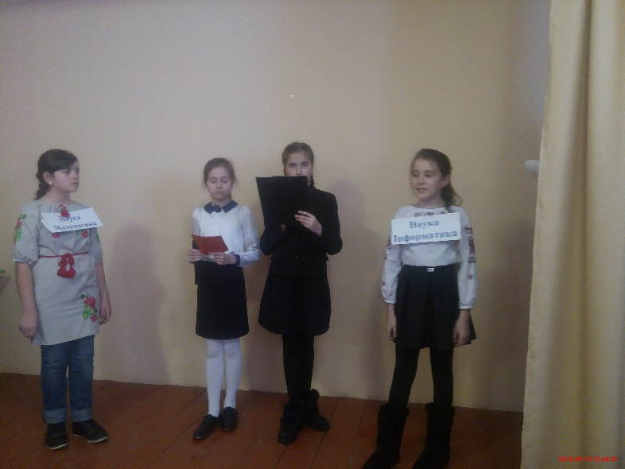
З 19.03.2018 по 23.03.2018 у нашій школі було проведено тиждень математики та інформатики. Заходи тижня були направлені на створення умов для реалізації творчих здібностей учнів, активізацію та розвиток пізнавального інтересу до предметів.
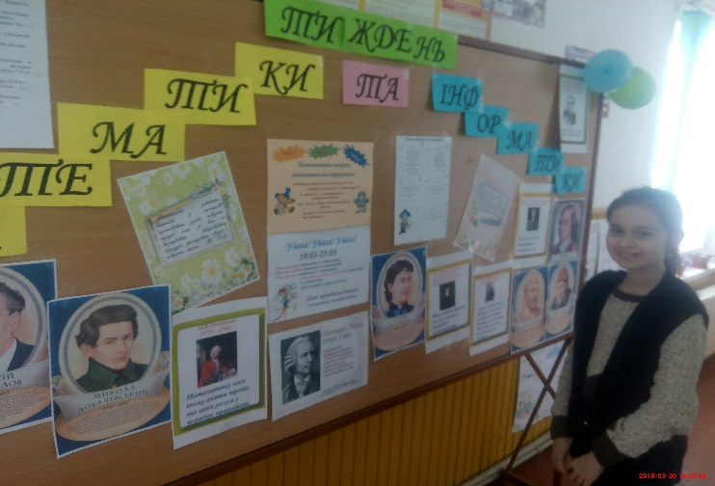
До участі в тижні було залучено учнів усіх класів. Впродовж тижня проводилися тематичні конкурси, відкриті уроки, виставки.
Тижнь розпочався з урочистої шкільної лінійки, де було оголошено про його початок. Також діти отримали інформацію про план проведення заходів тижня математики та інформатики. З додатковими умови кожного конкурсу, часом проведення певного заходу можна було ознайомитися прочитавши оголошення.
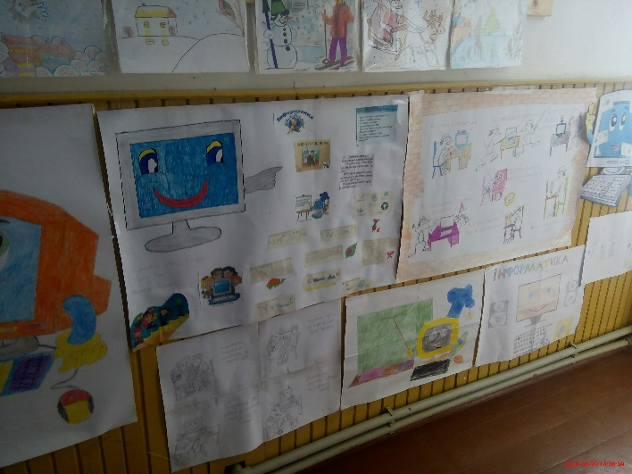
Починаючи з понеділка та протягом тижня учні ознайомили всіх дітей, вчителів та гостей школи з різними цікавинками про математику та інформатику – конкурс «Газета про математику та інформатику».
Багато учнів спробували та показали себе в ролі письменника-казкаря, створивши казку про цікавий світ математики чи інформатики – конкурс «Казка».

У вівторок день розпочався з виставки «Відомі математики та інформатики», переглядаючи яку, можна було дізнатися про цікаві та незвичайні факти із життя видатних математиків: Евкліда, Фалеса, Вієта, Магніцкого та ін.
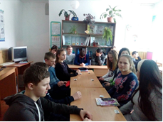
А ось учні 9-го класу стали учасниками позакласного заходу «Гра розумів» під керівництвом вчитель інформатики Кравчук-Літвін Н.О.
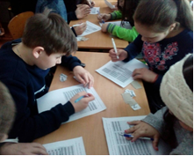
В середу та четвер на учнів школи очікувала виставка різноманітних підручників та книг пов’язаних із математикою та інформатикою різних років видання.

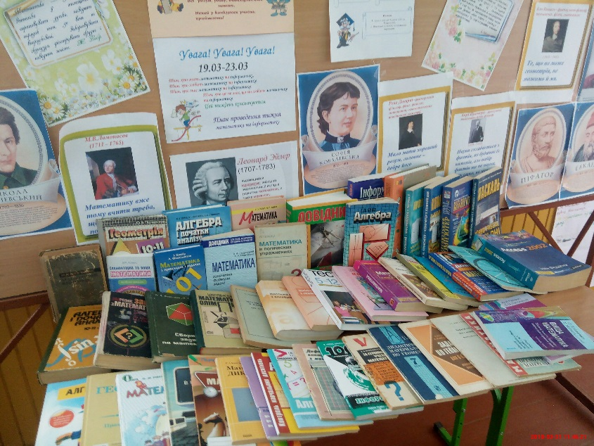

Так само, як і діти, вчителі математично-інформатичного напрямку готувалися до цього тижня, співпереживали за нього та гордилися за успіхи дітей.

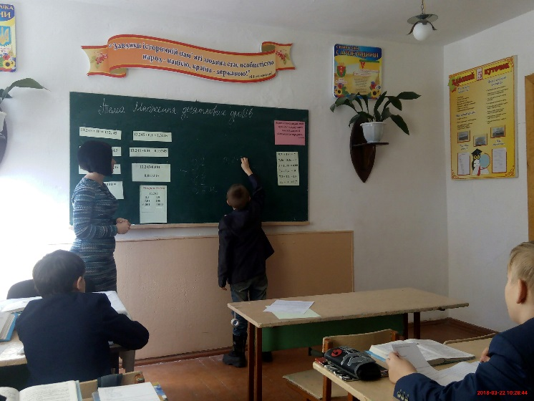
Усі вчителі активно прийняли участь та провели низку заходів протягом тижня:
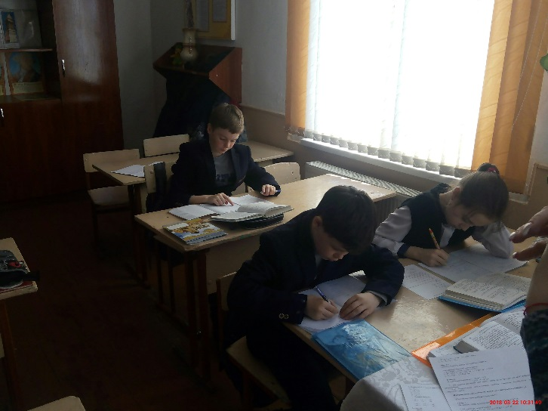
- Бовкун О.В. провела відкритий урок з інформатики у 2 класі на тему «Команди»,
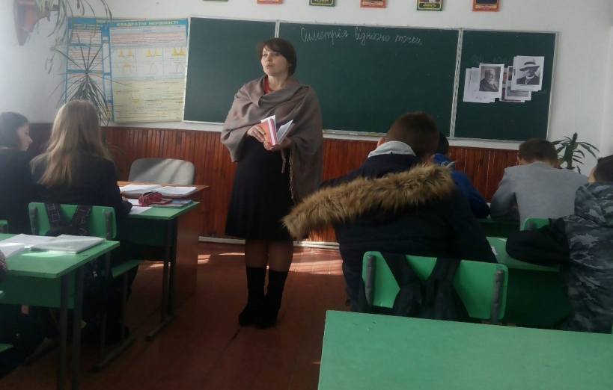
- Лобасюк А.С. підготувала та провела урок з математики, у 5-А класі, на тему «Множення десяткових дробів»,

- Магрело В.В. у 9 класі провела урок на тему «Симетрія відносно точки»

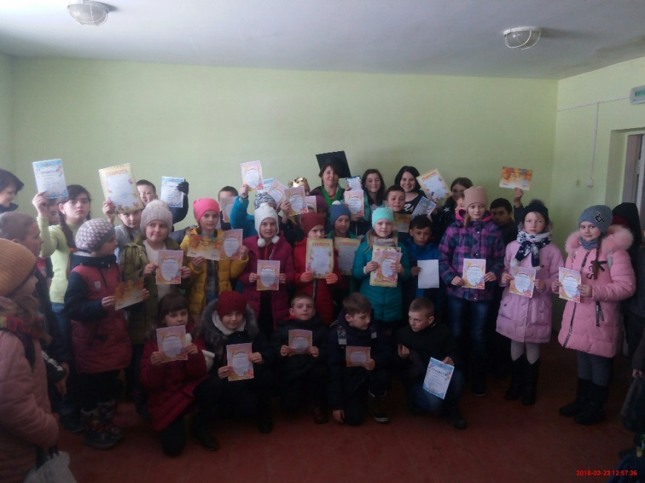
Завершення тижня відбулося проведенням урочистої лійки, там на активних учасників та переможців конкурсів чекали нагороди, грамоти та солодкі призи.

Проведення таких тижнів сприяє розвитку математичної та інформативної культури, зацікавленості учнів у вивченні предметів, дає змогу провести пошуково-активне, інформаційно-змістовне, веселе і корисне дозвілля.

